A sétima arte

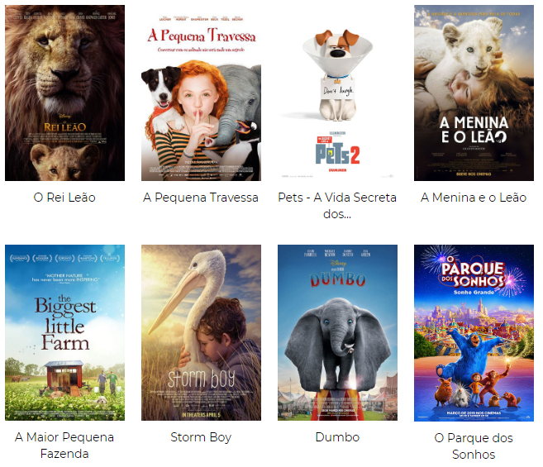
Aventura animal
Alguns personagens animados são diretamente inspirados em animais reais. Características como a forma de andar e se comportar acabam tornando as animações únicas e divertidas, transformando um simples desenho em algo didático e divertido ao mesmo tempo.
Antigamente, as famosas fábulas sempre terminavam com uma moral. As histórias eram criadas com o objetivo de mostrar para as crianças o caminho certo, sendo que no meio alguns dos personagens acabavam se dando mal.

Questão 1
As filmagens que necessitam de participação de animais são sempre especiais. Desde a fase da pré produção, onde se define o tipo do animal que estará em cena, aos testes de seleção com variados candidatos animais, é preciso muita paciência e conhecimento do comportamento do bicho.
A área total de criação de bois, carneiros, galinhas, porcos e cavalos de uma fazenda para prepará-los para atuar está representada na malha quadriculada a seguir.
Considerando que o quadriculado inteiro representa a fazenda, analise cada uma das alternativas apresentadas e escreva se são falsas ou verdadeiras, demonstrando o seu pensamento matemático.
a) a área da região destinada à criação de galinhas corresponde a 1/6 da área total da fazenda.
b) a área da região destinada à criação de cavalos corresponde a 1/10 da área total da fazenda.
c) a área da região destinada à criação de porcos corresponde a 1/15 da área total da fazenda.
d) a área da região destinada à criação de bois corresponde a 1/10 da área total da fazenda.
e) a área da região destinada à criação de ovelhas corresponde a 1/20 da área total da fazenda.

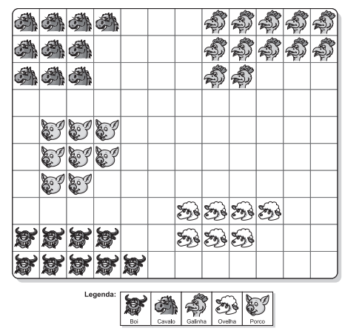

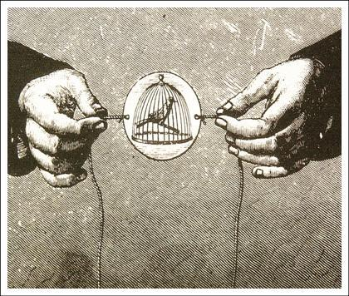
Questão 2
Taumatropo
Inventado por Willian Fitton em 1825, O aparelho era um disco de papelão onde em um lado havia o desenho de uma gaiola e no outro o de um passarinho. Ao fazê-lo rodar sobre um fio esticado, as duas imagens fundiam-se dando a impressão de que o pássaro estava dentro da gaiola.
Explique, utilizando seus conhecimentos científicos, por que se tem a impressão de que as imagens se fundem.

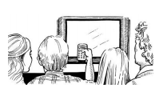
Questão 3
A tabela abaixo apresenta dados sobre o número de lares equipados com aparelhos de televisão (TV) em cinco países, há mais de 15 anos. A tabela indica igualmente a porcentagem de lares equipados com aparelhos de TV e que também são assinantes de TV a cabo.
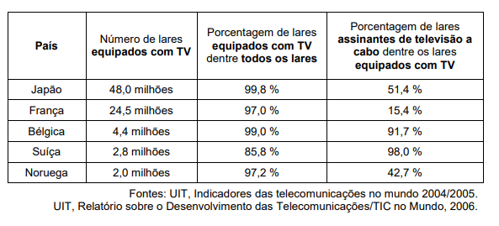
a) A tabela indica que na Suíça, 85,8 % dos lares estão equipados com TV. De acordo com as informações fornecidas na tabela, qual é a estimativa mais próxima do número total de lares na Suíça? Apresente seus cálculos.
(A) 2,4 milhões
(B) 2,9 milhões
(C) 3,3 milhões
(D) 3,8 milhões

b) Carlos examina as informações dadas pela França e pela Noruega na tabela. Ele diz: “Porque a porcentagem de lares equipados com TV é quase a mesma para os dois países, a Noruega, entretanto, tem mais lares assinantes de televisão a cabo.”
Explique porque essa afirmação é falsa. Justifique sua resposta.

Questão 4

Lista de filmes de maior bilheteria

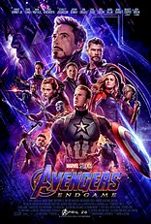
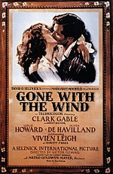
Embora Avengers: Endgame, de 2019, ocupe atualmente a primeira posição no ranking de bilheterias, o filme Gone with the Wind, de 1939, é a maior bilheteria de todos os tempos, levando em conta o ajuste inflacionário.

Maiores bilheterias mundiais
A listagem a seguir não está ajustada de acordo com a inflação. A cor de fundo indica os filmes que ainda estão em cartaz.
Ranking | Ano | Filme | Distribuidor | Bilheteria (US$) | Ref.
1 | 2019 | Avengers: Endgame | Walt Disney Studios Motion Pictures | 2 793 404 739 | ^{[1]}
2 | 2009 | Avatar | 20th Century Fox | 2 789 679 794 | ^{[2]}
3 | 1997 | Titanic | Paramount Pictures/20th Century Fox | 2 187 463 944 | ^{[3]}
4 | 2015 | Star Wars: The Force Awakens | Walt Disney Studios Motion Pictures | 2 068 223 624 | ^{[4]}
5 | 2018 | Avengers: Infinity War | Walt Disney Studios Motion Pictures | 2 048 359 754 | ^{[5]}
6 | 2015 | Jurassic World | Universal Pictures | 1 671 713 208 | ^{[6]}
7 | 2012 | Marvel's The Avengers | Walt Disney Studios Motion Pictures | 1 518 812 988 | ^{[7]}
8 | 2015 | Furious 7 | Universal Pictures | 1 516 045 911 | ^{[8]}
9 | 2015 | Avengers: Age of Ultron | Walt Disney Studios Motion Pictures | 1 405 403 694 | ^{[9]}
10 | 2018 | Black Panther | Walt Disney Studios Motion Pictures | 1 346 913 161 | ^{[10]}

Observe com atenção os dados apresentados na tabela da página anterior.
Escolha um tipo de gráfico possível para apresentar dados da tabela “As maiores bilheterias mundiais” e construa-o. Escolha os dados necessários para tal fim.

Questão 5

Animation (Flip Book)
Cole as imagens da página seguinte em cartões de papel sulfite de 7 cm X 10 cm, formando um livrinho (se quiser, pode desenhar nos cartões). Deixe uma margem no lado esquerdo para segurar o livrinho.
Quando estiver pronto, folheie-o para dar movimento às imagens.

